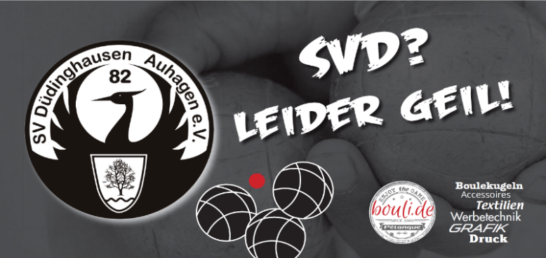
SV Düdinghausen - Auhagen e.V.

Unsere Anschrift:
SVD Auhagen e.V.
Aschenweg 26B, 31553 Auhagen
Mail: svdauhagen@web.de
Website: https://svd-auhagen.de/

ANTRAG auf Ausstellung einer Boule-Card:

Name

Vorname

Straße

PLZ / Ort

Geburtsdatum

Telefon

E-Mail

(vom Vorstand auszustellen):

Datum der Ausstellung

Boule-Card Nr.

Die Kosten belaufen sich auf einen Jahres-Gastbeitrag von 24,00 €.

Die Boule-Card des SVD Auhagen beinhaltet die auf der Folgeseite aufgeführten Leistungen.

… 2

Seite 2 zum Antrag Boule-Card

Informationen zur Boule-Card des SVD Auhagen:

Folgende Leistungen sind in der Boule-Card
des SVD Auhagen enthalten bzw. nicht enthalten:
Ja, sie beinhaltet:

- Die Nutzung der Boule-Anlage des SVD Auhagen.
- Das Spielen in der BLS-Boule-Liga-Schaumburg in einer der beiden Boule-Mannschaften des SVD Auhagen.
- Die SVD Auhagen Boule-Card kann nach Ablauf für den jeweils geltenden
Jahres-Gastbeitrag neu erworben werden.

Sie beinhaltet keine:

- ordentliche Mitgliedschaft beim SVD Auhagen (diese kann jederzeit beim jeweils amtierenden Spartenleiter/Vorstand beantragt werden).
- NPV-Lizenz, welche zu einer Teilnahme an Liga-Spielen, Ranglisten-Turnieren, Landesmeisterschaften bzw. Deutsche Meisterschaften berechtigt (nur bei einer vollen Mitgliedschaft beim SVD Auhagen zu bekommen).

Die Möglichkeit des Erhalts einer NPV-Lizenz besteht nur bei einer Mitgliedschaft in der Boulesparte im SV Düdinghausen-Auhagen e. V., welche jederzeit gesondert beim Vorstand/Spartenleiter beantragt werden kann (siehe hierzu Aufnahmeantrag des SVD).

Der Jahres-Gastbeitrag kann entweder bar bei einem Vorstandsmitglied oder per Überweisung auf das nachstehende Konto entrichtet werden:

Kontoinhaber: SVD Auhagen e.V.

IBAN: DE34 2555 1480 0484 2008 86

BIC: NOLADE21SHG

Verwendungszweck: BCSVD ‚Name des Antragstellers‘.

Viel Spaß am Boule-Sport
wünscht der Vorstand des SVD Auhagen!

